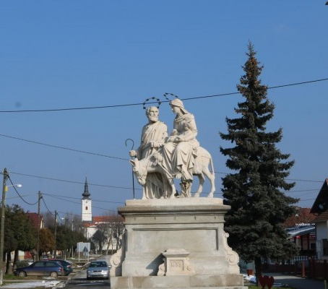

Vodič za građane za 2026. godinu
Općina Kloštar Podravski

Vodič za građane za 2026. godinu
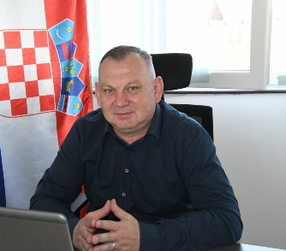
Poštovani stanovnici,
predstavljamo Vam „Vodič za građane“ za 2026. godinu. U njemu je prikazano na koji način Općina Kloštar Podravski prikuplja i investira sredstva. Vođeni našim načelima i misijom u kojoj želimo kroz transparentno i učinkovito upravljanje javnim sredstvima i provođenje razvojnih projekata, osigurati građanima Općine bolje životne uvjete u našoj sredini, odlučili smo na ovaj način približiti Vam naš rad.
U pripremi ovog proračuna vodili smo se jasnim ciljem – nastaviti unaprjeđivati kvalitetu života u našoj općini.
Svjesni važnosti kontinuiranog poboljšanja životnih uvjeta naših građana, u Proračun za 2026. godinu uvrstili smo značajna sredstva za projekte usmjerene na obnovu društvenih domova, za legalizaciju objekata i izrada projektne dokumentacije te za izgradnju vodnokomunalne infrastrukture. Planirana je i izgradnju kružnog toka u Kozarevcu. Veliki projekt s kojim nastavljamo je izgradnja tržnog centra u Kloštru Podravskom (tržnica). Ovaj projekt je jedan od najkorisnijih projekata za lokalno stanovništvo, posebice za male proizvođače voća i povrća. Kako bismo svim stanovnicima naše općine, a i svim posjetiteljima pružili sadržaje za zabavu i opuštanje izdvojili smo značajna sredstva za Terme Kloštar Podravski. U planu nam je i rekonstrukciju nerazvrstane ceste ul. Dražena Horvata Kozarevac, izgradnja stambene zgrade u Kloštru Podravskom, razvoj biciklističke infrastrukture u naselju Kloštar te izgradnju nadstrešnice na reciklažnom dvorištu.
Kao i do sada veliki dio sredstava izdvajamo za projekte usmjerene na održavanje javne rasvjete, održavanje javnih i nerazvrstanih cesta, održavanje javnih površina i građevina te uređaja i predmeta javne namjene. Također značajna sredstva su osigurana i za održavanje čistoće javnih površina. Ovi projekti ključni su za daljnji razvoj i poboljšanje kvalitete života u našoj zajednici.
Snaga zajednice počiva na aktivnim i uključenim građanima. Stoga smo osigurali sredstva za rad udruga u sportu, kulturi i drugim društvenim područjima, za rekonstrukciju i opremanje nogometnih igrališta u Kloštru Podravskom, za vjerske zajednice, za Dom kulture „Interreg“ te za sufinanciranje bibliobusa. Na području naše općine djeluju brojne sportske i druge udruge koje oplemenjuju naš život i omogućavaju pojedincima da prepoznaju i usavrše svoje talente, želimo ih ohrabriti i poticati na dalji rad. Briga o djeci i mladima i dalje je jedan od naših ključnih prioriteta, zbog čega smo osigurali sredstva za razne potpore kao što su naknade za novorođenčad u cilju poticanja nataliteta te za boravak djece u vrtiću, „maloj školi“ i jaslicama. Našim najmlađima osigurali smo darove- Sveti Nikola. Poseban naglasak smo stavili i na izgradnju Područnog Dječjeg vrtića Kloštar Podravski, za naknade za pomoć studentima i učenicima jer smatramo kako su mladi i obrazovani ljudi temelj našeg društva.
Naša Općina posvećena je osiguravanju dostojanstvenog života za sve svoje stanovnike, što ćemo postići kroz različite inicijative poput pomoći stanovništvu kroz Pomoć starijim osobama – „Mariška”, pomoći za ogrjev, naknade za troškove stanovanja. Obiteljima i kućanstvima slabijeg imovinskog stanja osigurali smo isplatu jednokratnih novčanih pomoći. Nastavljamo s projektom „ZAŽELI“, koji je namijenjen zapošljavanju žena u nepovoljnom položaju na tržištu rada koje će se brinuti o starijim i nemoćnim osobama kojim je pomoć najpotrebnija. Značajna sredstva smo izdvojili i za Dom za starije i nemoćne osobe.
Dragi stanovnici, ovaj je vodič izrađen kako biste imali jasan i jednostavan uvid u planove i ulaganja za nadolazeću 2026. godinu. Hvala vam na povjerenju i zajedničkom radu. Molimo uputite nam vaše prijedloge ukoliko smatrate kako bismo još nešto mogli napraviti za ljepši i ugodniji život u našoj Općini.

Vaš Načelnik !

Što je proračun?

Proračun je akt kojim se procjenjuju prihodi i primici te utvrđuju rashodi i izdaci Općine Kloštar Podravski za proračunsku godinu, a sadrži i projekciju prihoda i primitaka te rashoda i izdataka za sljedeće dvije godine.
Proračun nije statičan akt, već se sukladno Zakonu može mijenjati tijekom proračunske godine, odnosno donose se Izmjene i dopune proračuna.

Jedno od najvažnijih načela proračuna je da isti mora biti uravnotežen ,odnosno
ukupna visina planiranih prihoda mora biti istovjetna ukupnoj visini planiranih rashoda!



Sadržaj proračuna

Proračun JLS sastoji se od plana za proračunsku godinu i projekcija za sljedeće dvije godine. Proračun JLS sastoji se od općeg dijela, posebnog dijela i obrazloženja proračuna.

SADRŽAJ | SASTAVNI DIO | OPIS SASTAVNOG DIJELA
Opći dio proračuna | Sažetak Računa prihoda i rashoda Sažetak Računa financiranja | - ukupni prihodi poslovanja i prihodi od prodaje nefinancijske imovine, ukupni rashodi poslovanja i rashodi za nabavu nefinancijske imovine  - ukupni primici od financijske imovine i zaduživanja i izdaci za financijsku imovinu i otplate zajmova
Opći dio proračuna | Račun prihoda i rashoda | - ukupni prihodi i rashodi iskazani prema izvorima financiranja i ekonomskoj klasifikaciji na razini skupine  - ukupni rashodi iskazani prema funkcijskoj klasifikaciji
Opći dio proračuna | Račun financiranja | - ukupni primici od financijske imovine i zaduživanja i izdaci za financijsku imovinu i otplate instrumenata zaduživanja prema izvorima financiranja i ekonomskoj klasifikaciji na razini skupine
Opći dio proračuna | Preneseni višak ili preneseni manjak prihoda nad rashodima | - ako ukupni prihodi i primici nisu jednaki ukupnim rashodima i izdacima, opći dio proračuna sadrži i preneseni višak ili preneseni manjak prihoda nad rashodima
Opći dio proračuna | Višegodišnji plan uravnoteženja | - ako JLP(R)S ne mogu preneseni manjak podmiriti do kraja proračunske godine, obvezni su izraditi višegodišnji plan uravnoteženja za razdoblje za koje se proračun donosi  - ako JLP(R)S ne mogu preneseni višak, zbog njegove veličine, u cijelosti iskoristiti u jednoj proračunskoj godini, korištenje viška planira se višegodišnjim planom uravnoteženja za razdoblje za koje se proračun donosi
Posebni dio proračuna | Plan rashoda i izdataka proračuna JLP(R)S i njihovih proračunskih korisnika | - rashodi i izdaci JLP(R)S i njihovih proračunskih korisnika iskazani po organizacijskoj klasifikaciji, izvorima financiranja i ekonomskoj klasifikaciji na razini skupine, raspoređenih u programe koji se sastoje od aktivnosti i projekata
Obrazloženje proračuna | Obrazloženje općeg dijela proračuna i obrazloženje posebnog dijela proračuna | - obrazloženje općeg dijela proračuna JLP(R)S sadrži obrazloženje prihoda i rashoda, primitaka i izdataka proračuna JLP(R)S i obrazloženje prenesenog manjka odnosno viška proračuna JLP(R)S  - obrazloženje posebnog dijela proračuna JLP(R)S temelji se na obrazloženjima financijskih planova proračunskih korisnika, a sastoji se od obrazloženja programa koje se daje kroz obrazloženje aktivnosti i projekata zajedno s ciljevima i pokazateljima uspješnosti iz akata strateškog planiranja.

Proračunski korisnici:


Proračunski korisnici su ustanove, tijela javne vlasti kojima je JLS osnivač ili suosnivač, a čije je financiranje većim dijelom iz proračuna svog osnivača ili suosnivača. Proračunski korisnici JLS mogu biti dječji vrtići, knjižnice, javne vatrogasne postrojbe, muzeji, kazališta, domovi za starije i nemoćne osobe…

Zakoni i sankcije:

Sukladno Zakonu o Proračunu (»Narodne novine«, broj 144/21) Proračun se donosi za jednu fiskalnu (proračunsku) godinu. Kod nas se fiskalna godina poklapa s kalendarskom i traje od 01. siječnja do 31. prosinca. Jedini ovlašteni predlagatelj Proračuna je Općinski načelnik. Općinski načelnik odgovoran je za zakonito i pravilno planiranje i izvršavanje proračuna, za svrhovito, učinkovito i ekonomično raspolaganje proračunskim sredstvima. Proračun donosi (izglasava) Općinsko vijeće do kraja godine.
Ako se ne donese proračun prije početka proračunske godine, privremeno se, a najduže za prva tri mjeseca proračunske godine, na osnovi odluke o privremenom financiranju koja mora biti donesena do 31. prosinca, nastavlja financiranje poslova, funkcija i programa tijela jedinica lokalne i područne samouprave i drugih proračunskih i izvanproračunskih korisnika.
U slučaju kada je raspušteno samo Općinsko vijeće, a Općinski načelnik nije razriješen, do imenovanja povjerenika Vlade Republike Hrvatske, financiranje se obavlja izvršavanjem redovnih i nužnih rashoda i izdataka temeljem odluke o financiranju nužnih rashoda i izdataka koju donosi Općinski načelnik.
Po imenovanju povjerenika Vlade Republike Hrvatske, Općinski načelnik predlaže povjereniku novu odluku o financiranju nužnih rashoda i izdataka u koju su uključeni ostvareni prihodi i primici te izvršeni rashodi i izdaci u vremenu do dolaska povjerenika. Ako se do 31. ožujka ne donese proračun, povjerenik donosi odluku o financiranju nužnih rashoda i izdataka za razdoblje do donošenja proračuna.
Ako do isteka roka privremenog financiranja nije donesen proračun u jedinici u kojoj je općinski načelnik koji nema zamjenika onemogućen u obavljanju svoje dužnosti, financiranje se obavlja izvršavanjem redovnih i nužnih rashoda i izdataka temeljem odluke o financiranju nužnih rashoda i izdataka koju donosi predstavničko tijelo na prijedlog privremenog zamjenika općinskog načelnika iz članka 43.a Zakona o lokalnoj i područnoj (regionalnoj) samoupravi (»Narodne novine«, broj 33/01, 60/01, 129/05, 109/07, 125/08, 36/09, 150/11, 144/12, 19/13, 137/15, 123/17, 98/19, 144/20).

Ukupni prihodi i primici Općine Kloštar Podravski za 2026. godinu planirani su u iznosu od 4.640.284,96 eura

Prihodi poslovanja

Prihodi poslovanja Općine Kloštar Podravski za 2026. godinu planirani su u iznosu od 4.210.284,96 eura, a čine ih prihodi od poreza planirani u iznosu od 1.018.986,26 eura, pomoći iz inozemstva i od subjekata unutar općeg proračuna planirane u iznosu od 1.688.797,20 eura, prihodi od imovine planirani u iznosu od 1.413.301,50 eura, prihodi od upravnih i administrativnih pristojbi, pristojbi po posebnim propisima i naknada planirani u iznosu od 81.200,00 eura, prihodi od prodaje proizvoda i robe te pruženih usluga i prihodi od donacija planirani u iznosu od 6.000,00 eura, te kazne, upravne mjere i ostali prihodi planirani u iznosu od 2.000,00 eura.

Primici od zaduživanja planirani su u iznosu od 430.000,00 eura

PRIHODI I PRIMICI | IZVRŠENJE 2024. (eur) | PLAN  2025. (eur) | PLAN  2026. (eur) | PROJEKCIJE 2027. (eur) | PROJEKCIJE 2028. (eur)
6 Prihodi poslovanja | 2.847.173,44 | 7.625.933,81 | 4.210.284,96 | 4.079.978,78 | 3.800.459,45
61 Prihodi od poreza | 617.872,52 | 1.650.610,66 | 1.018.986,26 | 1.023.986,26 | 1.018.986,26
63 Pomoći iz inozemstva i od subjekata unutar općeg proračuna | 1.613.615,79 | 4.378.821,65 | 1.688.797,20 | 1.686.476,02 | 1.522.988,87
64 Prihodi od imovine | 205.710,76 | 1.483.301,50 | 1.413.301,50 | 1.280.316,50 | 1.169.284,32
65 Prihodi od upravnih i administrativnih pristojbi, pristojbi po posebnim propisima i naknada | 78.164,97 | 105.200,00 | 81.200,00 | 81.200,00 | 81.200,00
66 Prihodi od prodaje proizvoda i robe te pruženih usluga i  prihodi od donacija | 3.218,30 | 6.000,00 | 6.000,00 | 6.000,00 | 6.000,00
68 Kazne, upravne mjere i ostali prihodi | 328.591,10 | 2.000,00 | 2.000,00 | 2.000,00 | 2.000,00
7 Prihodi od prodaje nefinancijske imovine | 24.262,60 | 0,00 | 0,00 | 0,00 | 0,00
72 Prihodi od prodaje proizvedene dugotrajne imovine | 24.262,60 | 0,00 | 0,00 | 0,00 | 0,00
8 Primici od financijske imovine i zaduživanja | 165.000,00 | 1.102.722,81 | 430.000,00 | 80.000,00 | 80.000,00
84 Primici od zaduživanja | 165.000,00 | 1.102.722,81 | 430.000,00 | 80.000,00 | 80.000,00
9 Vlastiti izvori | 96.005,71 | 0,00 | 0,00 | 0,00 | 0,00
92 Rezultat poslovanja | 96.005,71 | 0,00 | 0,00 | 0,00 | 0,00

Ukupni rashodi i izdaci Općine Kloštar Podravski za 2026. godinu planirani su u iznosu od 4.640.284,96 eura

Rashodi poslovanja

Rashodi poslovanja Općine Kloštar Podravski za 2026. godinu planirani su u iznosu od 2.284.240,66 eura, a čine ih: rashodi za zaposlene planirani u iznosu od 604.500,00 eura, materijalni rashodi planirani u iznosu od 944.140,66 eura, financijski rashodi planirani u iznosu od 37.350,00 eura, pomoći dane u inozemstvo i unutar općeg proračuna planirane u iznosu od 10.000,00 eura, naknade građanima i kućanstvima na temelju osiguranja i druge naknade planirane u iznosu od 289.320,00 eura, rashodi za donacije, kazne, naknade šteta i kapitalne pomoći u iznosi od 398.930,00 eura.

Rashodi za nabavu nefinancijske imovine

Rashodi za nabavu nefinancijske imovine planirani u iznosu od 1.966.044,30 eura, a čine ih: rashodi za nabavu proizvedene dugotrajne imovine planirani u iznosu od 1.875.059,30 eura i rashodi za dodatna ulaganja na nefinancijskoj imovini planirani u iznosu od 90.985,00 eura.

Izdaci za imovinu i otplate zajmova planirani u iznosu od 365.000,00 eura za otplatu glavnice primljenih kredita i zajmova

Vlastiti izvori rezultat poslovanja 25.000,00 eura

RASHODI I IZDACI

RASHODI I IZDACI | IZVRŠENJE  2024.(eur) | PLAN 2025.(eur) | PLAN  2026. (eur) | PROJEKCIJE  2027. (eur) | PROJEKCIJE  2028. (eur)
3 Rashodi poslovanja | 1.930.568,75 | 2.644.600,66 | 2.284.240,66 | 2.184.240,66 | 2.181.240,66
31 Rashodi za zaposlene | 402.169,01 | 559.500,00 | 604.500,00 | 604.500,00 | 604.500,00
32 Materijalni rashodi | 976.601,17 | 1.003.070,66 | 944.140,66 | 944.140,66 | 944.140,66
34 Financijski rashodi | 11.095,71 | 31.000,00 | 37.350,00 | 37.350,00 | 37.350,00
35 Subvencije | 0,00 | 10.000,00 | 0,00 | 0,00 | 0,00
36 Pomoći dane u inozemstvo i unutar općeg proračuna | 8.880,95 | 10.000,00 | 10.000,00 | 10.000,00 | 10.000,00
37 Naknade građanima i kućanstvima na temelju osiguranja  i druge naknade | 186.493,84 | 277.500,00 | 289.320,00 | 289.320,00 | 289.320,00
38 Rashodi za donacije, kazne, naknade šteta i kapitalne pomoći | 345.328,07 | 753.530,00 | 398.930,00 | 298.930,00 | 295.930,00
4 Rashodi za nabavu nefinancijske imovine | 1.025.906,49 | 5.539.055,96 | 1.966.044,30 | 1.600.738,12 | 1.324.218,79
41 Rashodi za nabavu neproizvedene dugotrajne  imovine | 0,00 | 10.000,00 | 0,00 | 0,00 | 0,00
42 Rashodi za nabavu proizvedene dugotrajne imovine | 890.724,00 | 5.290.877,71 | 1.875.059,30 | 1.539.738,12 | 1.272.218,79
45 Rashodi za dodatna ulaganja na nefinancijskoj imovini | 135.182,49 | 238.178,25 | 90.985,00 | 61.000,00 | 52.000,00
5 Izdaci za financijsku imovinu i otplate zajmova | 175.966,51 | 445.000,00 | 365.000,00 | 365.000,00 | 365.000,00
54 Izdaci za otplatu glavnice primljenih kredita i zajmova | 175.966,51 | 445.000,00 | 365.000,00 | 365.000,00 | 365.000,00
9 Vlastiti izvori | 0,00 | 2.100.000,00 | 25.000,00 | 10.000,00 | 10.000,00
92 Rezultat poslovanja | 0,00 | 2.100.000,00 | 25.000,00 | 10.000,00 | 10.000,00

PRORAČUNSKE KLASIFIKACIJE
Prihodi, primici, rashodi i izdaci proračuna i financijskog plana iskazuju se prema proračunskim klasifikacijama. Sukladno Pravilniku o proračunskim klasifikacijama (»Narodne novine«, broj 04/24, 122/25) proračunske klasifikacije jesu:
- Organizacijska klasifikacija sadrži povezane i međusobno usklađene (hijerarhijski i s obzirom na odnose prava i odgovornosti) cjeline proračuna i proračunskih korisnika koje odgovarajućim materijalnim sredstvima ostvaruju postavljene ciljeve,
- Programska klasifikacija je prikaz programa i njihovih sastavnih dijelova: aktivnosti i projekata, definiranih u skladu s aktima strateškog planiranja te ciljevima i zadaćama proračuna te proračunskih i izvanproračunskih korisnika,
- Funkcijska klasifikacija je prikaz rashoda proračuna te proračunskih i izvanproračunskih korisnika razvrstanih prema njihovoj namjeni,
- Ekonomska klasifikacija sadrži prihode i primitke razvrstane po prirodnim vrstama te rashode i izdatke razvrstane prema njihovoj ekonomskoj namjeni kojoj služe,
- Lokacijska klasifikacija je prikaz rashoda i izdataka prema teritorijalno definiranim cjelinama u skladu s ustrojem Republike Hrvatske, drugih država članica Europske unije te ostalih država,
- Izvori financiranja, a koje čine skupine prihoda i primitaka iz kojih se podmiruju rashodi i izdaci određene vrste i utvrđene namjene.
Proračun Općine Kloštar Podravski sastoji se od razdjela, glava i programa. Programi se sastoje od aktivnosti i projekata (kapitalni i tekući projekti).

RAZDJEL 001 OPĆINSKO VIJEĆE
GLAVA 00101 OPĆINSKO VIJEĆE
Program 1000 Djelatnost predstavničkih i radnih tijela
RAZDJEL 002 OPĆINSKI NAČELNIK
GLAVA 00201 OPĆINSKI NAČELNIK
Program 1001 Djelatnost izvršnih tijela
RAZDJEL 003 JEDINSTVENI UPRAVNI ODJEL
GLAVA 00301 JEDINSTVENI UPRAVNI ODJEL
Program 1002 Djelatnost Jedinstvenog upravnog odjela
Program 1003 Djelatnost Komunalnog poduzeća
Program 1004 Tekuće i investicijsko održavanje imovine
Program 1005 Gospodarstvo
Program 1006 Socijalna i zdravstvena zaštita
Program 1007 Program predškolskog obrazovanja
Program 1008 Program školskog odgoja i obrazovanja
Program 1009 Program religija, kultura i šport
Program 1010 Vatrogastvo i civilna zaštita
Program 1011 Izgradnja i nabava poslovnih i građevinskih objekata
RAZDJEL 004 MJESNA SAMOUPRAVA
GLAVA 00401 MJESNA SAMOUPRAVA
Program 1012 Program djelatnost mjesnih odbora

OPIS POSEBNOG DIJELA PRORAČUNA

RAZDJEL 001 OPĆINSKO VIJEĆE PLANIRANO U IZNOSU OD 30.000,00 EURA
GLAVA 00101 OPĆINSKO VIJEĆE PLANIRANO U IZNOSU OD 30.000,00 EURA

Program 1000 Djelatnost predstavničkih i radnih tijela planirano u iznosu od 30.000,00 eura
Za redovnu djelatnost Općinskog vijeća planirano je 13.000,00 eura, za izvanredne i nepredviđene rashode planira se 2.000,00 eura, za promidžbu općine planirano je 10.000,00 eura, dok se za djelatnost političkih stranaka planira 5.000,00 eura.



RAZDJEL 002 OPĆINSKI NAČELNIK PLANIRANO U IZNOSU OD 350.000,00 EURA
GLAVA 00201 OPĆINSKI NAČELNIK PLANIRANO U IZNOSU DO 350.000,00 EURA
Program 1001 Djelatnost izvršnih tijela planirano u iznosu od 350.000,00 eura
Za prigodne proslave Općine planirano je 50.000,00 eura, dok je za povrat kredita izdvojeno 300.000,00 eura.
RAZDJEL 003 JEDINSTVENI UPRAVNI ODJEL PLANIRAN U IZNOSU OD 4.202.104,30 EURA

GLAVA 00301 JEDINSTVENI UPRAVNI ODJEL PLANIRAN U IZNOSU OD 4.202.104,30 EURA

Program 1002 Djelatnost Jedinstvenog upravnog odjela planirano u iznosu od 735.350,00 eura

Za administrativne poslove planirano je 648.000,00 eura, za otplatu kredita dvorana planirano je 87.350,00 eura.



Program 1003 Djelatnost Komunalnog poduzeća planirano u iznosu od 456.000,00 eura

Za održavanje javne rasvjete planirano je 15.000,00 eura, za održavanje javnih i nerazvrstanih cesta planirano je 130.000,00 eura, za održavanje javnih površina planirano je 200.000,00 eura, za održavanje građevina javne odvodnje oborinskih voda planirano je 35.000,00 eura, za održavanje građevina, uređaja i predmeta javne namjene planirano je 1.000,00 eura, za održavanje čistoće javnih površina planirano je 40.000,00 eura, a za skrb o uhvaćenim psima, uklanjanje i zbrinjavanje uginulih i životinja lutalica planirano je 35.000,00 eura.
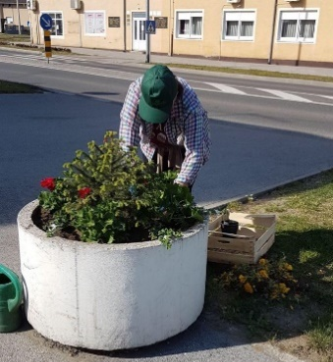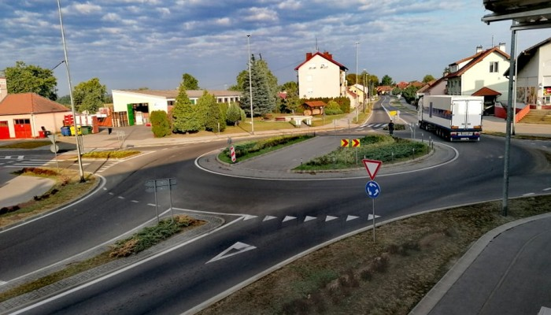
Program 1004 Tekuće i investicijsko održavanje imovine planirano u iznosu od 30.000,00 eura

Za održavanje objekata planirano je 30.000,00 eura

Program 1005 Gospodarstvo planirano u iznosu od 15.000,00 eura

Za dezinfekciju, dezinsekciju i deratizaciju planirano je 15.000,00 eura.

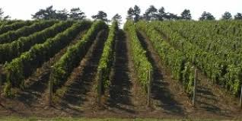

Program 1006 Socijalna i zdravstvena zaštita planirano u iznosu od 387.780,00 eura

Za pomoć obiteljima i kućanstvima planirano je 10.000,00 eura, za ostale naknade iz proračuna u naravi planirano je 10.000,00 eura, za naknade za novorođenčad planirano je 3.000,00 eura, za ostale rashode planirano je 5.000,00 eura, za Pomoć starijim osobama – „Mariška” planirano je 11.500,00 eura, za javne radove planirano je 17.960,00 eura, za pomoći za ogrjev planirano je 5.000,00 eura, za djelatnost Crvenog Križa planirano je 2.000,00 eura.



Za naknade za pomoć studentima planirano je 9.720,00 eura, za naknade za pomoć učenicima planirano je 8.600,00 eura, za darove-Sveti Nikola iznos od 10.000,00 eura.
Za naknade za troškove stanovanja planiran je iznos od 1.000,00 eura, za jednokratne naknade 2.000,00 eura, za naknade za troškove pogreba planiran je iznos od 1.500,00 eura, a za „Zaželi“-program zapošljavanja žena planiran je iznos od 290.500,00 eura.



Program 1007 Program predškolskog obrazovanja planirano u iznosu od 527.000,00 eura

Za boravak djece u vrtiću, „maloj školi“ i jaslicama planirano je 217.000,00 eura, dok se za izgradnju Područnog Dječjeg vrtića Kloštar Podravski planira 310.000,00 eura.

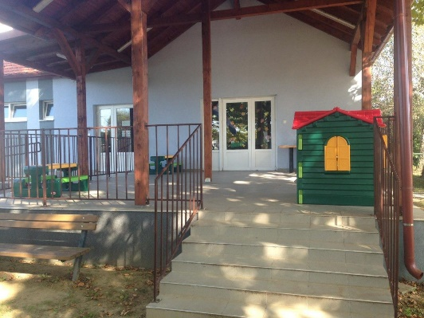

Program 1008 Program školskog odgoja i obrazovanja planirano u iznosu od 10.000,00 eura

Za program osnovne škole Kloštar Podravski planirano je 10.000,00 eura.

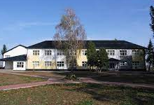

Program 1009 Religija, kultura i šport planirano u iznosu od 245.930,00 eura

Za vjerske zajednice planirano je 15.000,00 eura, za sufinanciranje bibliobusa planirano je 930,00 eura, za redovnu djelatnost udruga i organizacija civilnog društva planirano je 100.000,00 eura, za redovnu djelatnost sportskih klubova planirano je 130.000,00 eura.

Program 1010 Vatrogastvo i civilna zaštita planirano u iznosu od 39.000,00 eura

Za djelatnost vatrogasnih postrojbi planirano je 32.000,00 eura, za civilnu zaštitu planirano je 5.000,00 eura, a za HGSS planirano je 2.000,00 eura.

Program 1011 Izgradnja i nabava poslovnih i građevinskih objekata planirano u iznosu od 1.756.044,30 eura

Za procjenu vrijednosti zemljišta i nekretnina planirano je 5.000,00 eura, za stručni nadzor za tržnicu planirano je 10.000,00 eura, za obnovu društvenih domova i mrtvačnica na području općine planirano je 20.000,00 eura, za video nadzor planirano je 12.000,00 eura, za legalizaciju objekata i izrada projektne dokumentacije planirano je 3.000,00 eura, za izgradnju vodnokomunalne infrastrukture planirano je 105.000,00 eura, za izgradnju kružnog toka u Kozarevcu planirano je 15.000,00 eura, za projektno tehničku dokumentaciju planirano je 90.000,00 eura, za izgradnju i uređenje tržnice u Kloštru Podravskom planirano je 350.000,00 eura, za Terme Kloštar Podravski planirano je 367.277,19 eura, za rekonstrukciju nerazvrstane ceste ul. Dražena Horvata Kozarevac planirano je 62.000,00 eura, za rekonstrukciju i opremanje nogometnih igrališta u Kloštru Podravskom planirano je 88.500,00 eura, za Dom za starije i nemoćne osobe planirano je 10.000,00 eura dok je za Dom kulture „Interreg“ planirano 5.000,00 eura.

Za izgradnju stambene zgrade u Kloštru Podravskom planiran je iznos od 10.000,00 eura, za adaptaciju Vatrogasnog doma u Kozarevcu planirano je 113.985,00 eura, za zamjenu zaštitne ograde na dječjem igralištu iznos od 47.802,25 eura, za razvoj biciklističke infrastrukture u naselju Kloštar 369.072,86 eura, a za izgradnju nadstrešnice na reciklažnom dvorištu 72.407,00 eura.
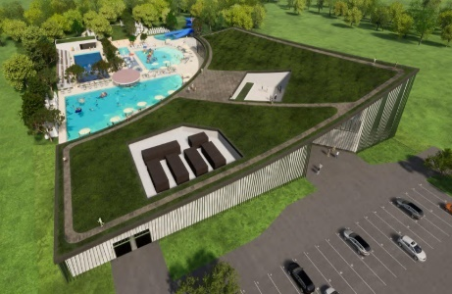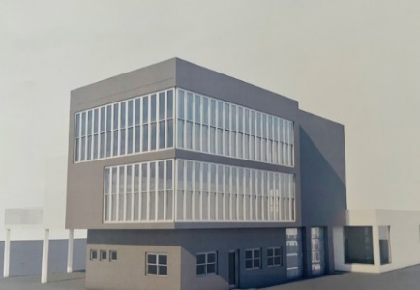

RAZDJEL 004 MJESNA SAMOUPRAVA PLANIRANO U IZNOSU OD 33.180,66 EURA

GLAVA 00401 MJESNA SAMOUPRAVA PLANIRANO U IZNOSU OD 33.180,66 EURA

Program 1012 Program djelatnost mjesnih odbora planiran u iznosu od 33.180,66 eura

Za MO Kloštar Podravski planirano je 1.327,22 eura, za MO Budančevica planirano je 1.327,22 eura, za MO Kozarevac planirano je 1.327,22 eura, za Prugovac planirano je 1.327,22 eura, dok se za izbore za mjesne odbore planira 27.871,78 eura.

